后端：

git地址 git clone

语言版本：Python 3.+

编译器：pycharm

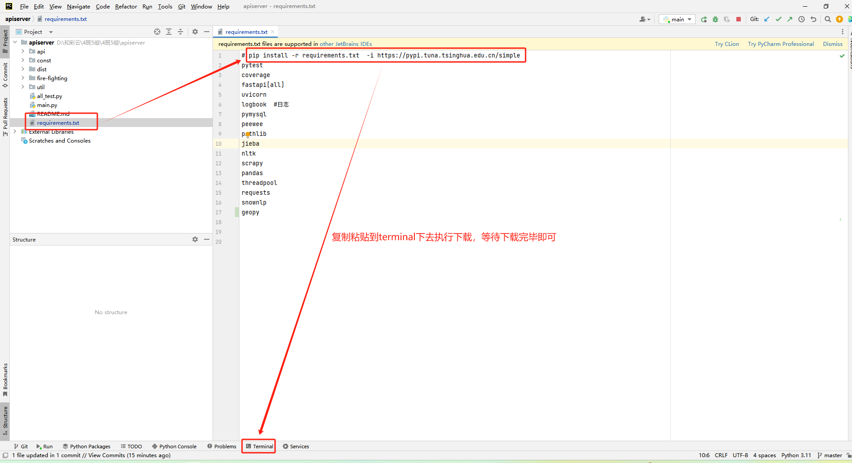

下载完毕后启动项目即可

前端：

Node： v18.20.41

编译器：webstorm、vscode都可以

1. 删除package-lock.json和node_modules 文件

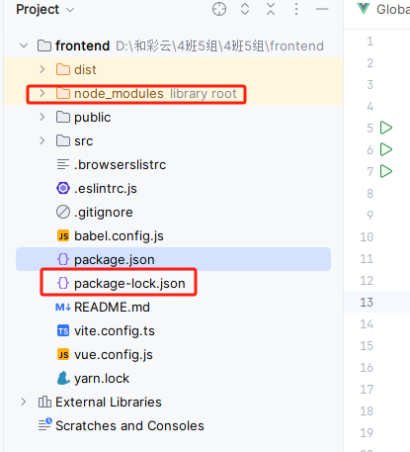

1. 打开terminal，执行 npm install

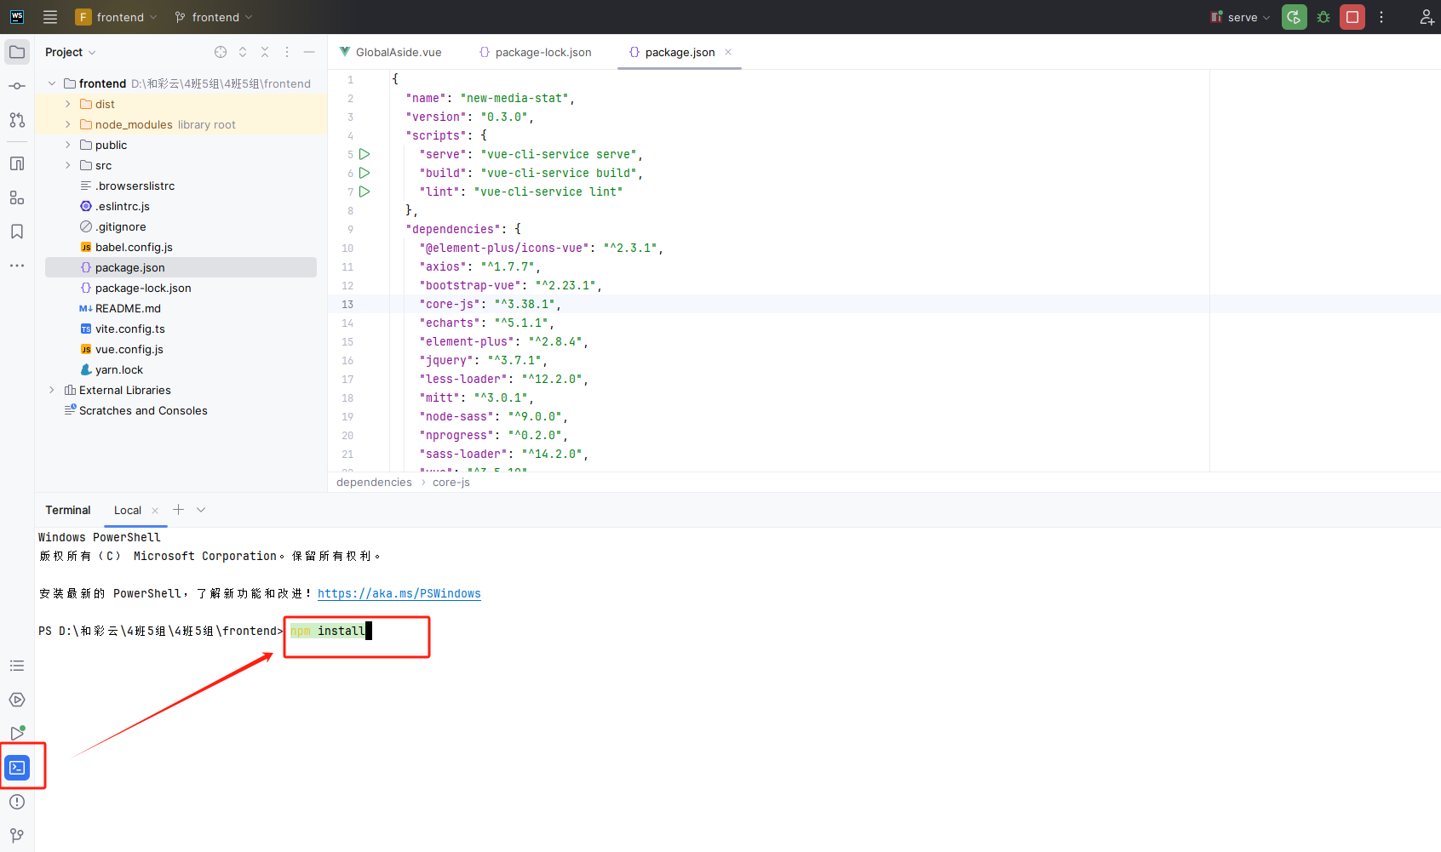

下载完毕后 执行 npm run serve 启动项目